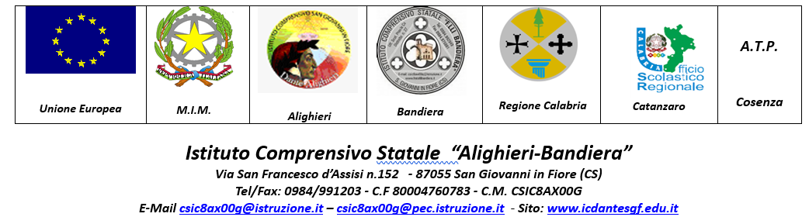

Prot 6112 I.1 San Giovanni in Fiore li 07/12/2024

Scuola Secondaria di I Grado -Classi Terze
SEDI
Al Sito Web - Agli atti

OGGETTO: Modello nazionale per il consiglio orientativo - – D.M. 14 novembre 2024, n. 229.
Si comunica che con il D.M. 14 novembre 2024, n. 229, Il Ministero dell’Istruzione e del Merito ha introdotto il “modello nazionale di consiglio di orientamento”.
Si invita all’attenta lettura della nota ministeriale allegata e del decreto, dai quali si evince che con il modello unico a livello nazionale di consiglio di orientamento, si intende fornire alle scuole secondarie di primo grado uno strumento con il quale il Consiglio di classe possa indicare alle famiglie, in maniera chiara e pertinente, il percorso scolastico e formativo cui iscrivere l’alunno al termine del primo ciclo di istruzione, tenendo conto del percorso di studi realizzato, degli interessi e delle attitudini dimostrate, delle certificazioni conseguite e delle competenze acquisite nei percorsi scolastici ed extrascolastici.
Il consiglio di orientamento, espresso dal Consiglio di classe e rilasciato in tempi utili per le iscrizioni al successivo percorso scolastico o formativo al termine del primo ciclo, viene messo a disposizione delle famiglie degli alunni all’interno della specifica sezione dell’E-Portfolio”.
Considerato che il modello dovrà̀ essere predisposto in tempo utile per le iscrizioni lo stesso dovrà essere già elaborato nei consigli di classe di novembre affinché́ possa essere inserito nella piattaforma dell’Anagrafe nazionale studenti nel SIDI, le cui funzioni saranno disponibili a partire dal 2 dicembre 2024.
Si allega il “modello nazionale di consiglio di orientamento” in formato word.

Il Dirigente Scolastico
Loredana Lamacchia
Documento firmato digitalmente ai sensi del
Codice Amministrazione Digitale e norme ad esso connesse

